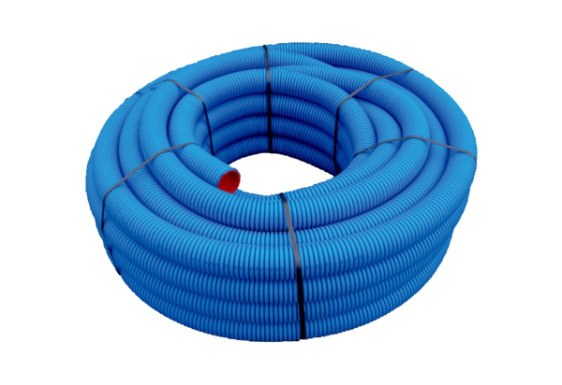Гибкая труба MA-FR75Комплект поставки: 1 рулон 50 мАссортимент: К
Номер артикула: 0152.0091Изготовитель: MAICO

